**Отчет**

**Фамилия, Имя, Отчество:**  
Киндаров Ибрагим Муслимович

**Группа:**  
БПИ237

**Вариант задания:**  
Вариант 14

**Условие задачи:**  
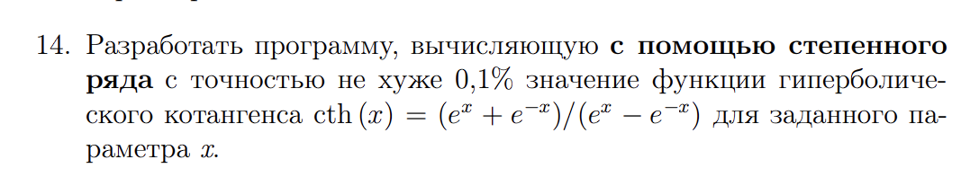**Метод решения**

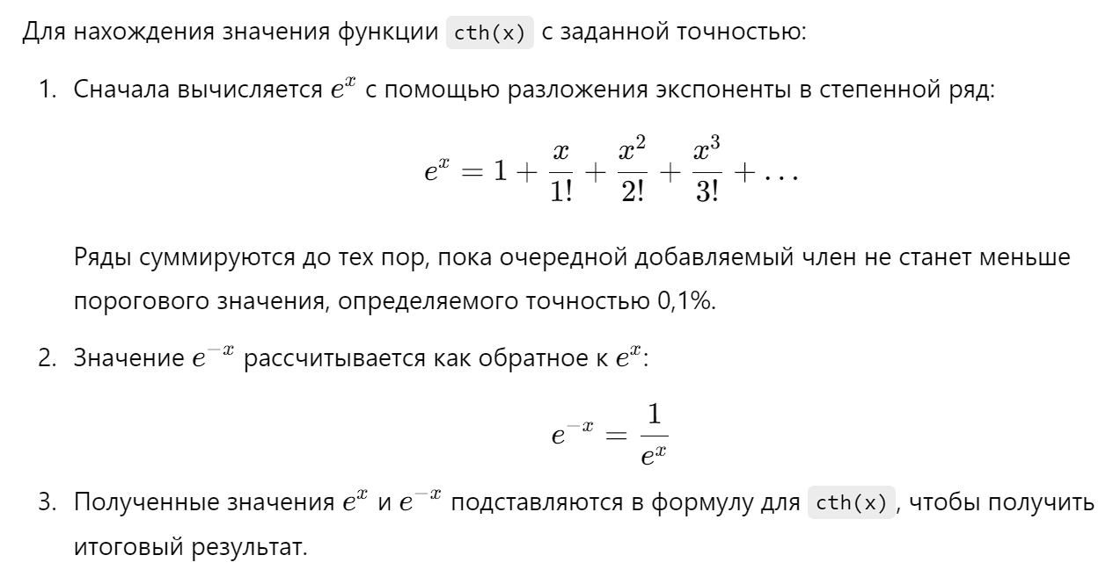

**Программа**

Программа написана на языке ассемблера для архитектуры RISC-V и выполняет следующие функции:

1. **Ввод параметра x с клавиатуры и проверка значения**:
   * Программа запрашивает ввод значения x и проверяет, что оно не равно нулю. Этот ввод выполняется с использованием макросов для обеспечения удобного взаимодействия с пользователем.
2. **Вычисление гиперболического котангенса cth(x) и вывод результата**:
   * Программа вычисляет значение гиперболического котангенса cth(x) ​, используя разложение в степенной ряд для вычисления e^x с высокой точностью (не хуже 0,1%).
   * Затем программа сравнивает полученное значение cth(x) с заданным значением y, проверяя, попадает ли результат в диапазон [y * (1 - precision), y * (1 + precision)]. Если значение попадает в диапазон, выводится TRUE, в противном случае — FALSE.
   * Программа выводит результат в формате "{x} , {y} - {TRUE/FALSE} , CTH(x) = {real_value}" или просто значение cth(x), если проверка с y не выполняется.
3. **Возможность перезапуска программы**:
   * После вывода результата программа предлагает пользователю повторно ввести новое значение x и вычислить cth(x). Если пользователь вводит 0, программа завершает выполнение. При любом другом вводе программа перезапускается, позволяя вводить и обрабатывать новые значения.
4. **Автоматизированное тестирование с различными значениями x и y**:
   * Программа дополнена модулем автоматического тестирования, который прогоняет различные наборы входных данных для проверки корректности вычислений.
   * Для сравнения результатов и проверки точности написана тестовая программа на Python, которая использует стандартные библиотеки для вычисления гиперболического котангенса.

**Итог**

Программа успешно прошла все тесты и отвечает требованиям для оценки на 10 баллов:

* Реализованы подпрограммы и макросы для ввода-вывода, которые поддерживают повторное использование с различными входными и выходными параметрами.
* Подпрограммы используют стек для сохранения значений временных регистров, что позволяет изолировать подпрограммы и гарантировать сохранение значений при вызове.
* Проведено автоматизированное тестирование и проверка корректности вычислений с использованием библиотеки Python.
* Программа разбита на несколько единиц компиляции, макросы вынесены в отдельную библиотеку, а ввод-вывод представлен отдельным модулем для повторного использования.

Таким образом, все требования к работе на оценку 10 баллов выполнены.

### ТЕСТЫ:

### RARS:

### 

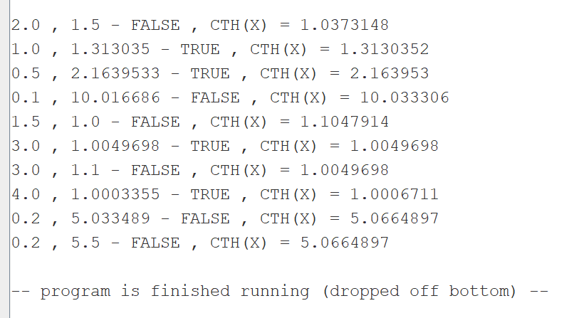

Python: 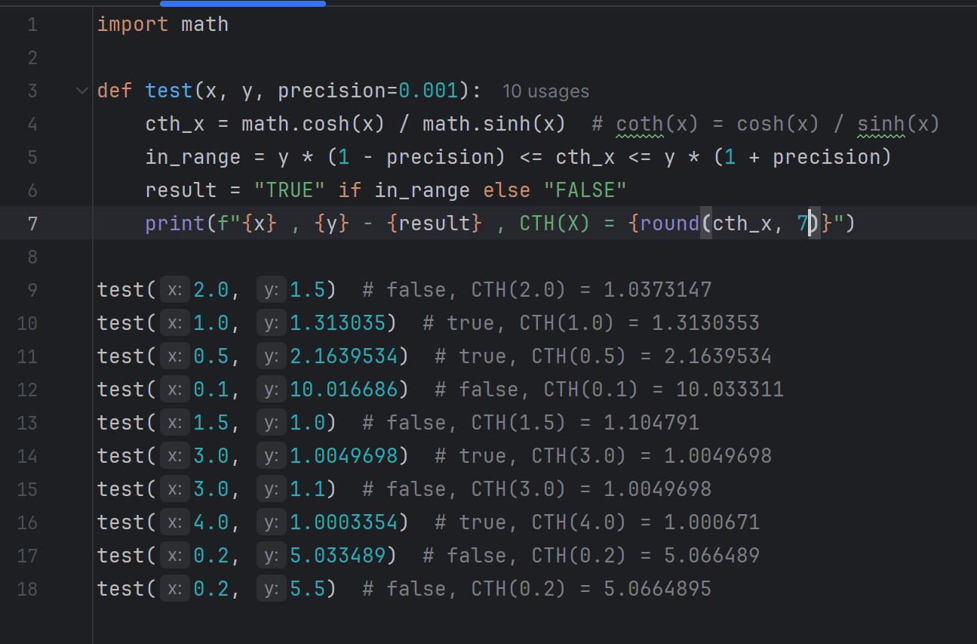

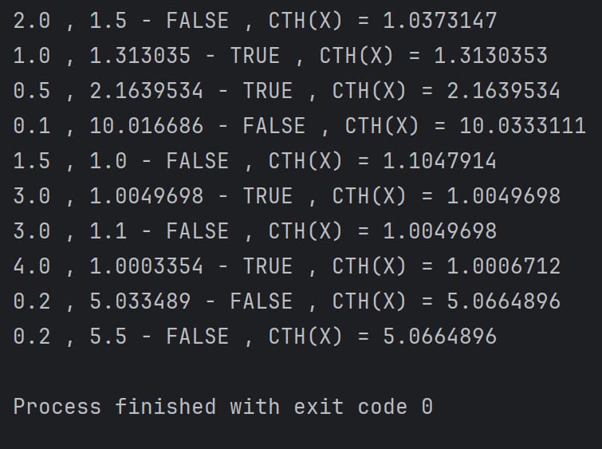

Код всей программы

IDZ2.asm (ввод с клавиатуры)

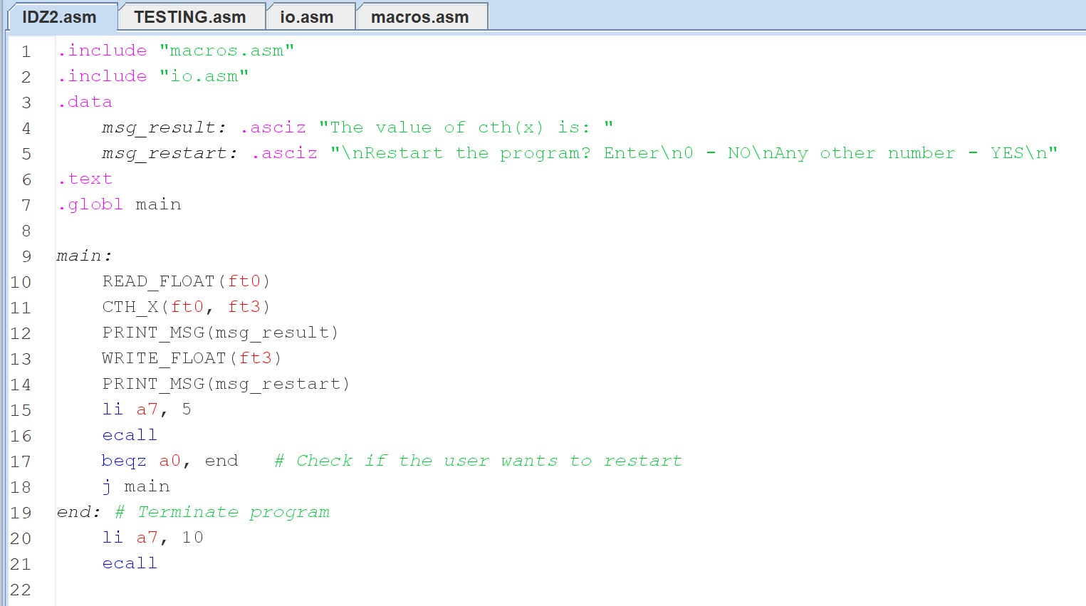

Macros.asm (макросы, связанные с CTH(x))

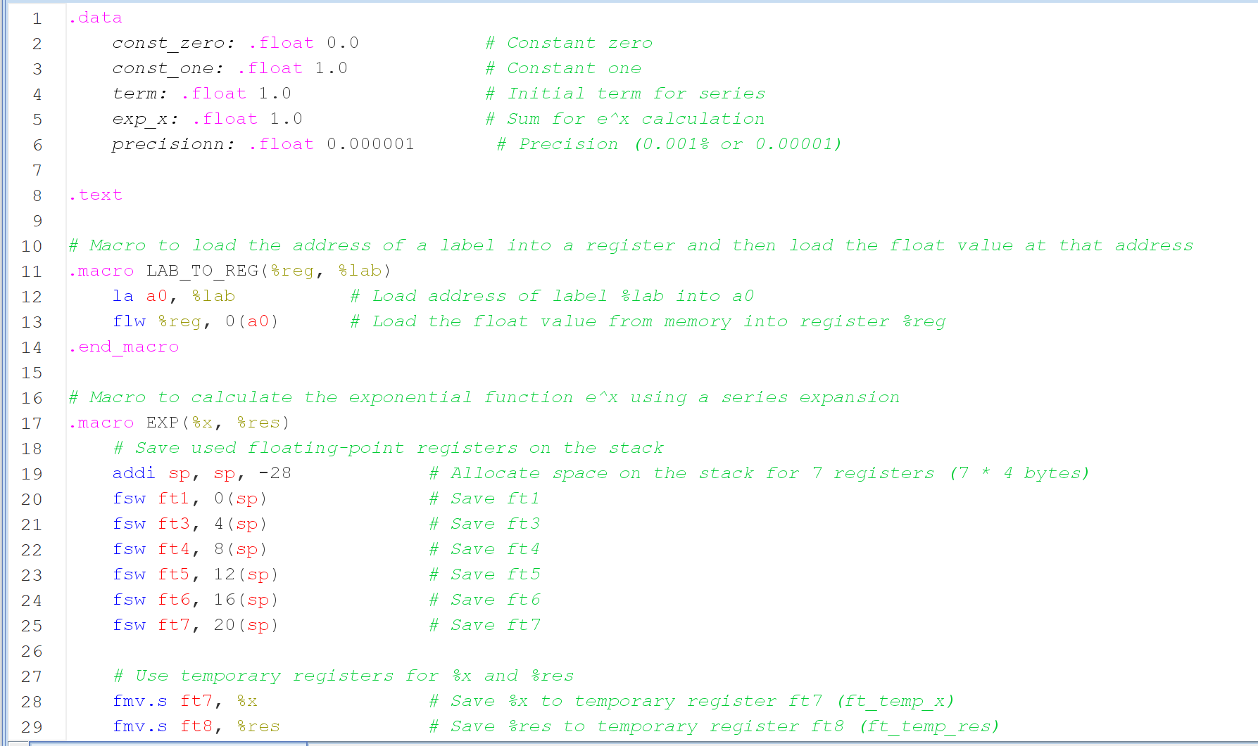 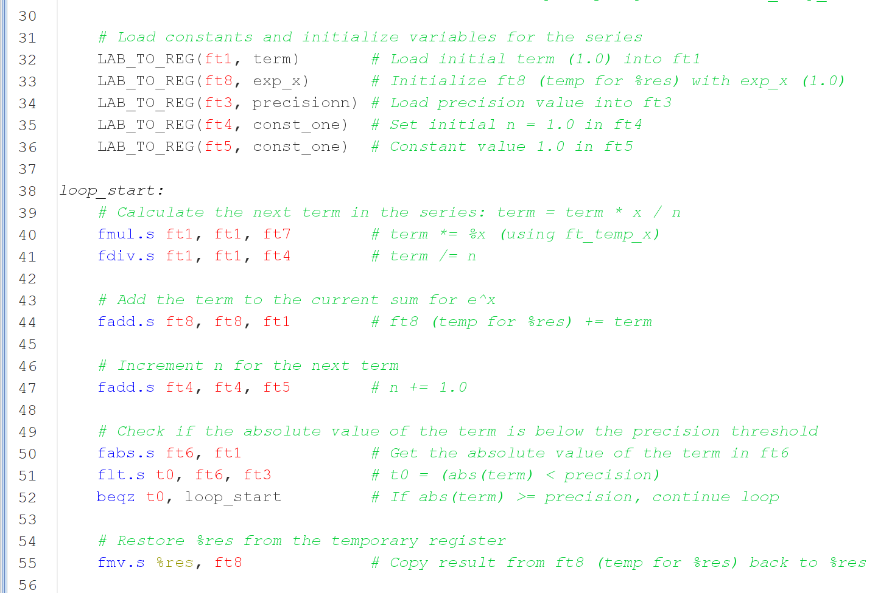 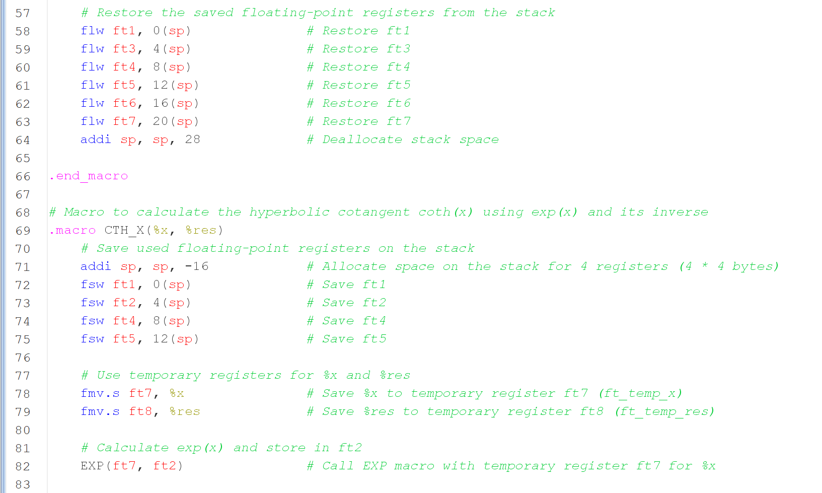 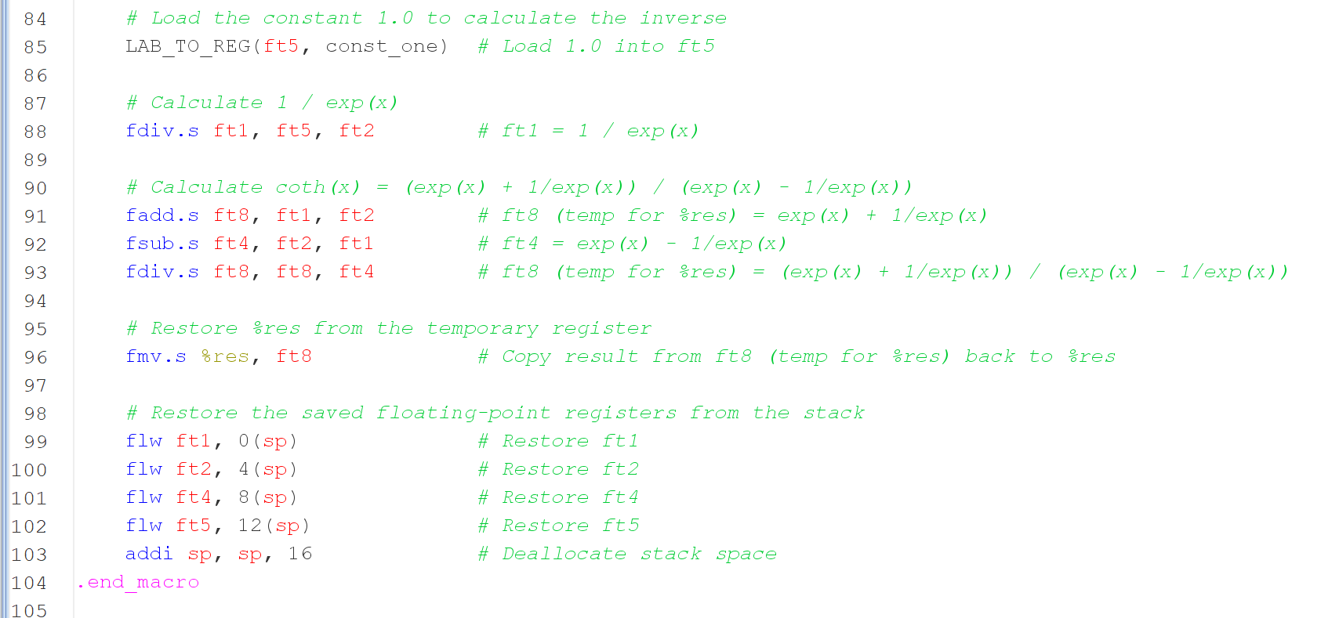

Testing.asm (файл с тестами)

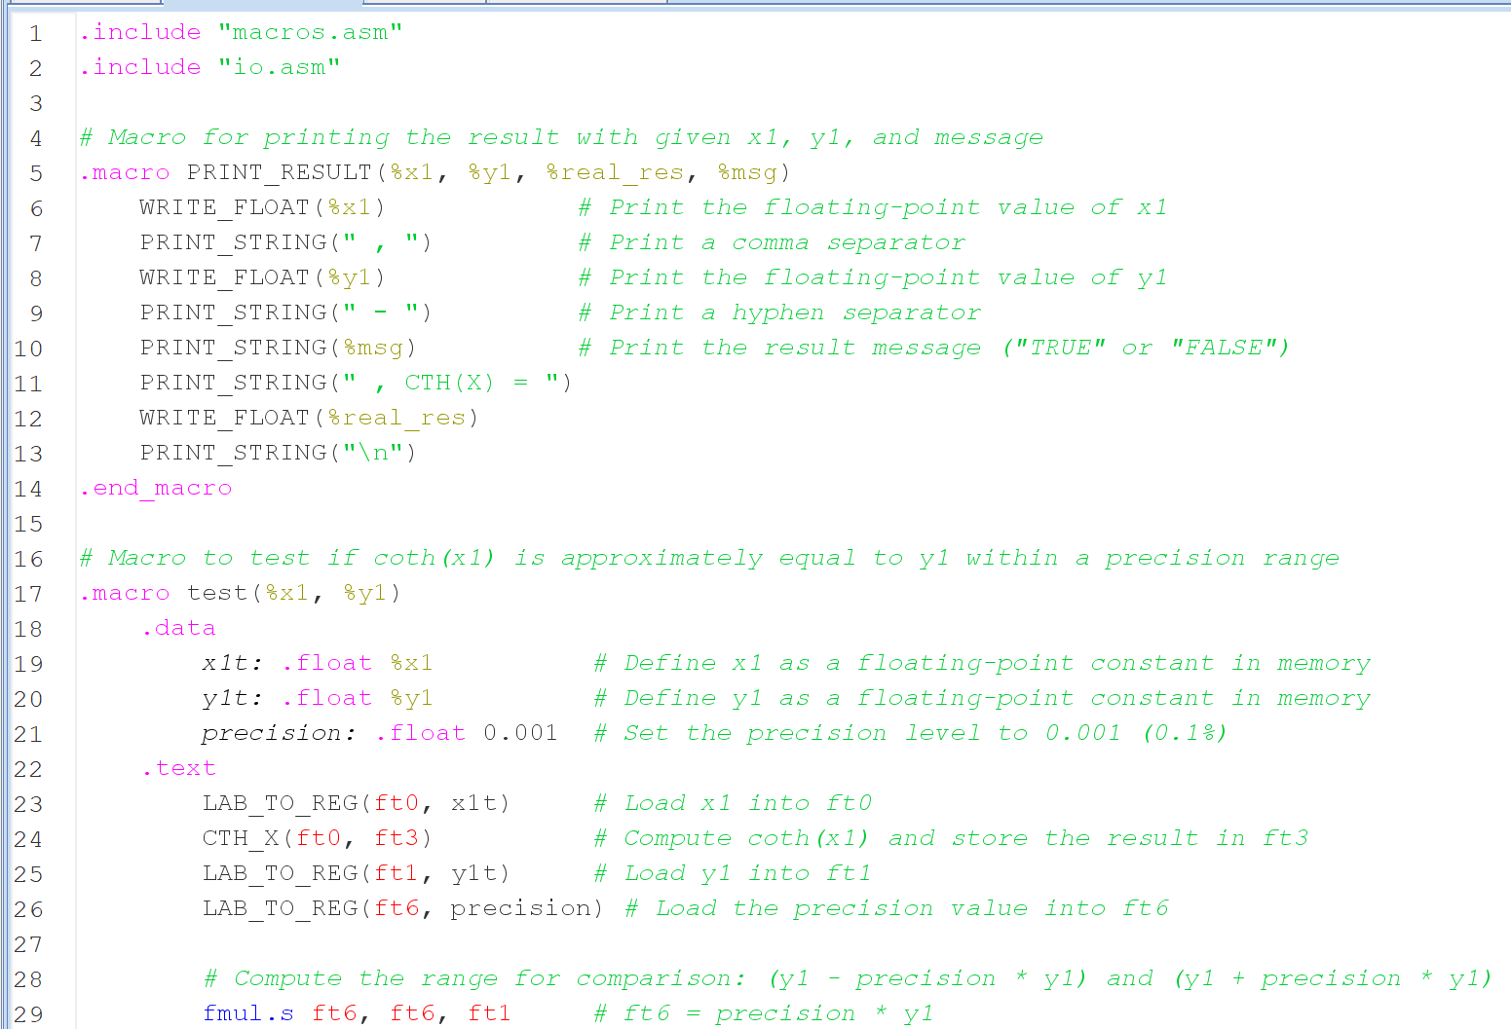 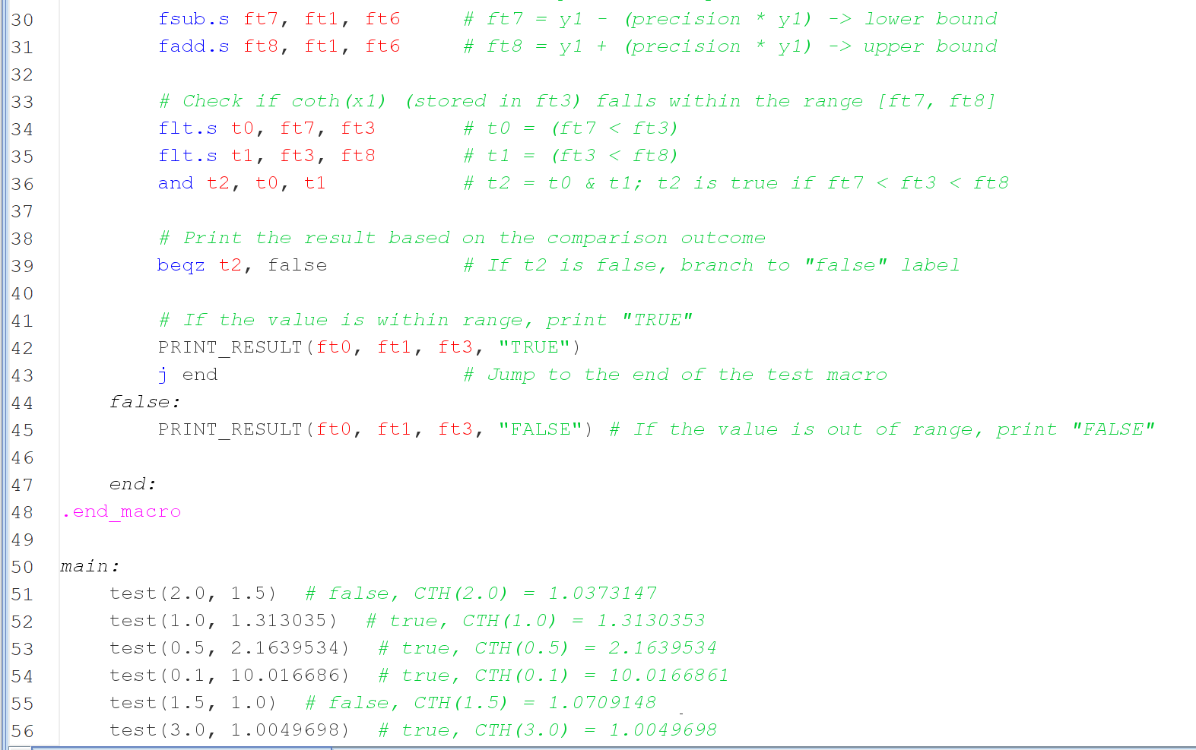 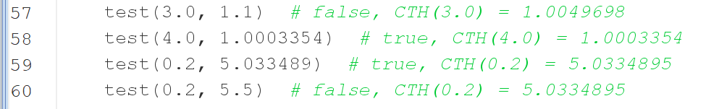

io.asm (input – output)

